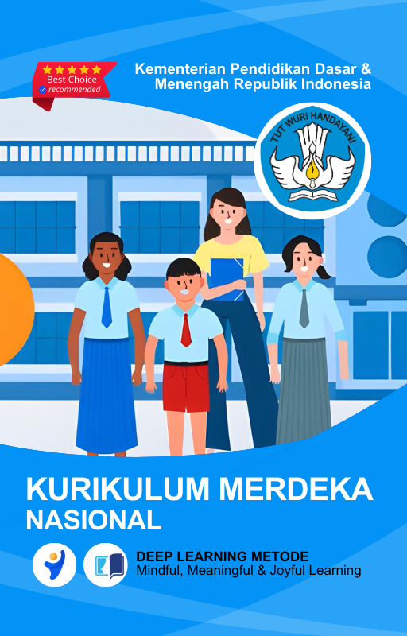

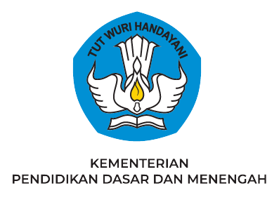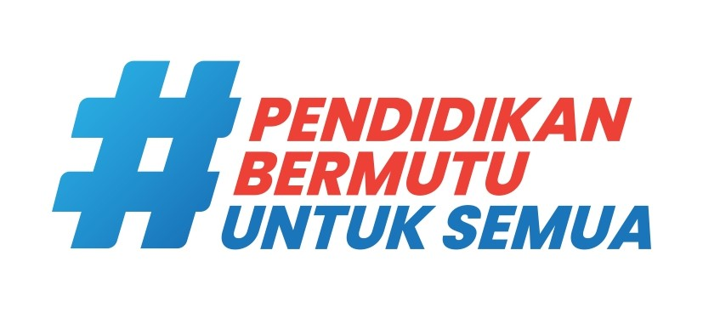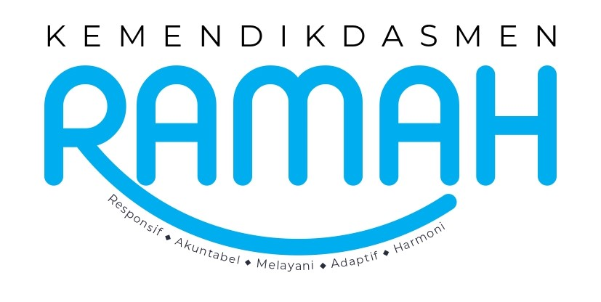

MODUL AJAR
KURIKULUM MERDEKA
Nama Penyusun : _______________________________
NIP : _______________________________
Nama Sekolah : _______________________________
Mata pelajaran : _______________________________

Fase, Kelas / Semester : _______________________________
Tahun Ajaran : _______________________________

INFORMASI UMUM
A. Identitas Modul
Nama Sekolah : .....................................................................................
Nama Penyusun : .....................................................................................
Mata Pelajaran : PENDIDIKAN PANCASILA
Fase / Kelas / Semester : C - V / 1
MATERI : Bab 1 Pancasila dalam Kehidupanku
Alokasi Waktu : 6 JP x 35 Menit
Tahun Penyusunan : 20../20..

B capaian pembelajaran
Pada fase ini, peserta didik memahami kronologi sejarah kelahiran Pancasila dan meneladani sikap para perumus Pancasila; memahami hubungan sila-sila Pancasila sebagai suatu kesatuan yang utuh dan makna nilai-nilai Pancasila sebagai dasar negara, pandangan hidup, dan ideologi negara; mengidentifikasi bentuk-bentuk norma, hak, dan kewajiban; mempraktikkan musyawarah membuat kesepakatan dan aturan bersama; menghormati, menjaga dan melestarikan keberagaman budaya dalam bingkai Bhinneka Tunggal Ika; mengenal wi layahnya dalam konteks kabupaten/kota, provinsi sebagai bagian dari wilayah Negara Kesatuan Republik Indonesia; dan menjaga persatuan dan kesatuan di lingkungan sekolah dan sekitar sebagai wujud bela negara

C. Profil Pelajar Pancasila (PPP)
- Profil Pelajar Pancasila yang ingin dicapai adalah bertakwa kepada Tuhan Yang Maha Esa dan berakhlak mulia, bernalar kritis dan kreatif, bergotong royong, serta kebhinnekaan global.

D. 8 PROFIL LULUSAN
- Keimanan dan Ketakwaan terhadap tuhan YME
Individu yang memiliki keyakinan teguh akan keberadaan tuhan seta menghayati nilai-nilai spriritual dalam kehidupan sehari-hari
- Kewargaan
Individu yang memiliki rasa cinta tanah air, mentaati aturan dna norma social dalam kehidupan bermasyarakat, memiliki kepedulian, tanggungjawab social, serta berkomitmen untuk menyelesaikan masalah nyata yang terkait, keberlanjutan manusia dan lingkungan
- Penalaran Kritis
Individu yang mampu berpikir secara logis, analitis dan reflektif dalam memahami, mngevaluasi, serta memproses informasi untuk menyelesaikan masalah
- Kreativitas
Individu yang mampu berpikir secara inovatif, fleksibel, dan orisinal dalam mengolah ide atau informasi untuk menciptakan solusi yang unik dan bermanfaat
- Kolaborasi
Individu yang mampu bekerja sama secara efektif dengan orang lain secara gotong roying untuk mencapai tujuan Bersama melalui pembagian pesan dan tanggung jawab
- Kemandirian
Individu yang mampu bertanggung jawab atas proses dan hasil belajarnya sendiri dengan menunjukkan kemampuan untuk mengambil inisiatif, mngetasi hambatan, dan menyelesaikan tugas secara tepat bergantung pada orang lain
- Kesehatan
Individu yang memiliki fisik yang prima, bugar, sehat, dan mampu menjaga keseimbangan Kesehatan mental dan fisik untuk mewujudkan kesejahteraan lahir dan batin (well-being)
- Komunikasi
Individu yang memiliki kemampuan komunikasi untrapribadi untuk melakukan refleksi dan antarpribadi untuk menyampaikan ide, gagasan dan antarpribadi untuk menyampaikan ide gagasan, dan informasi baik lisan maupun tulisan serta berinteraksi secara efektif dalam berbagai situasi.

E. Sarana dan Prasarana
Media : LCD proyektor, komputer/laptop, jaringan internet, dan lain-lain
Sumber Belajar : LKPD, Buku Teks, laman E-learning, E-book, dan lain-lain

F. Target Peserta Didik
Peserta didik regular dari umur 11-12 tahun (tahap operasional konkret)

G. Model DAN METODE Pembelajaran
- Metode PJBL
- Medote Deep Learning (mindful, meanful, joyful)
KOMPETENSI INTI

A. Tujuan Pembelajaran
Memahami sejarah kelahiran Pancasila dan meneladani sikap para pendiri bangsa dalam kehidupan sehari-hari.

B. Pemahaman Bermakna
Memahami sejarah kronologi lahirnya Pancasila dan meneladani sikap para perumus pancasila serta menerapkannya di lingkungan sekitar.

C. Pertanyaan Pemantik
Mengapa Pancasila menjadi hal penting dalam kehidupan kita?

D. Kegiatan Pembelajaran

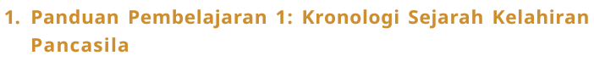

KEGIATAN PENDAHULUAN (Mindful, Joyful, Meaningful)
- Mindful Connection:
  - Guru menyambut peserta didik dengan salam hangat dan penuh perhatian.
  - Melakukan pembiasaan seperti berdoa bersama, memeriksa kerapihan, posisi duduk, serta kebersihan kelas, sembari menanamkan kesadaran akan pentingnya nilai tanggung jawab dan disiplin.
  - Refleksi singkat: “Hari ini kita belajar tentang sesuatu yang sangat dekat dengan kita: Pancasila, dasar negara kita. Pernahkah kalian membayangkan bagaimana sejarah kelahirannya?”
- Joyful Engagement:
  - Guru memberikan motivasi lewat cerita ringan atau video singkat yang menggugah rasa penasaran siswa.
  - Ice breaking bertema Pancasila seperti: “Tebak lambang sila!” atau permainan gerak dan lagu sederhana.
- Meaningful Preparation:
  - Guru memberikan pertanyaan pemantik seperti:
“Kalau kamu bisa bertemu para tokoh pembentuk Pancasila, apa yang ingin kamu tanyakan?”
  - Asesmen awal dilakukan dengan mengajak peserta didik menyampaikan prediksi mereka tentang isi Bab 1 berdasarkan gambar atau judul.
  - Guru menyampaikan tujuan pembelajaran dan menjelaskan manfaatnya:
“Dengan memahami Pancasila, kita tidak hanya belajar sejarah, tapi juga cara hidup yang baik sebagai warga Indonesia.”

KEGIATAN INTI (Deep Learning – eksplorasi, elaborasi, refleksi)

Tahap Mindful (Kesadaran mendalam terhadap materi dan nilai):
- Membaca komik Pancasila secara tenang dan reflektif, sambil guru menanyakan:
“Apa yang kamu rasakan saat membaca cerita ini?”
- Diskusi demokratis tentang isi komik: siswa menyampaikan pengalaman atau pandangan pribadi yang berkaitan.
  - Guru menanggapi dan memberikan penguatan nilai-nilai kebhinnekaan, gotong royong, dan nasionalisme.

Tahap Joyful (Pembelajaran yang menyenangkan dan aktif):
- Bernyanyi lagu "Garuda Pancasila" dengan semangat, bisa dengan gerakan atau alat musik sederhana.
- Menyimak tayangan video atau gambar tentang sejarah Pancasila.
  - Guru mengajak siswa menebak makna gambar dan menjelaskan konteks sejarahnya.
- Sesi Tanya Jawab: siswa bebas bertanya tentang kata atau istilah sulit dari tayangan/video.
- Mengemukakan pendapat tentang gambar/video, dengan mendorong keberanian dan menghargai perbedaan pendapat.

Tahap Meaningful (Pembelajaran bermakna dan aplikatif):
- Menyusun pertanyaan tentang sejarah lahirnya Pancasila: melatih rasa ingin tahu dan nalar kritis.
- Mencari informasi dari berbagai sumber (buku, internet, guru, teman) dan menuliskan hasilnya di kolom LKPD.
- Permainan “Mencari Kata” yang relevan dengan materi (dari buku siswa).
- Mengamati dan melengkapi lini masa sejarah Pancasila, untuk memahami kronologi peristiwa secara visual dan logis.
- Bekerja kelompok heterogen untuk membuat lini masa kreatif.
- Membuat dan menghias lini masa kelompok dengan alat dan bahan yang disiapkan, menumbuhkan kolaborasi, kreativitas, dan kemandirian.
- Mempresentasikan hasil karya secara bergiliran di depan kelas: melatih percaya diri dan kemampuan komunikasi.
- Guru melakukan asesmen formatif melalui observasi kerja sama kelompok, partisipasi aktif, dan presentasi.

KEGIATAN PENDAHULUAN (Mindful – Joyful – Meaningful)
- Mindful Start (Kesadaran Diri & Lingkungan)
  - Guru menyambut siswa dengan salam hangat dan senyuman tulus.
  - Melakukan pembiasaan: berdoa bersama, memeriksa kehadiran, kerapihan pakaian, posisi duduk, serta kebersihan kelas dengan pendekatan reflektif. Misalnya: “Kenapa penting menjaga kerapihan dan kebersihan sebagai bentuk tanggung jawab kita?”
  - Guru memotivasi peserta didik untuk belajar dengan hati yang terbuka dan pikiran yang siap menerima nilai-nilai luhur bangsa.
- Joyful Trigger (Pemantik Rasa Ingin Tahu)
  - Guru mengajukan pertanyaan pemantik:
“Kalau kamu bisa bertanya pada tokoh pendiri bangsa, apa yang ingin kamu ketahui tentang perjuangan mereka?”
  - Ice breaking bertema tokoh bangsa: permainan tebak tokoh dari clue gambar atau mimik wajah.
- Meaningful Orientation (Tujuan & Manfaat Nyata)
  - Guru menyampaikan tujuan pembelajaran dan manfaatnya:
“Dengan mengenal tokoh-tokoh teladan dan nilai Pancasila, kita bisa jadi pribadi yang lebih baik di rumah, sekolah, dan lingkungan sekitar.”
  - Guru melakukan asesmen awal melalui diskusi ringan: “Apa saja contoh perilaku baik yang pernah kalian lihat di rumah atau sekolah yang sesuai dengan Pancasila?”

KEGIATAN INTI (Deep Learning Process)

Mindful Learning (Kesadaran akan Nilai dan Refleksi Diri)
- Diskusi bersama guru mengenai tabel nilai keteladanan di buku siswa dengan menggali makna di balik setiap sila.
- Peserta didik mengisi kolom lembar kerja tentang contoh perilaku berdasarkan pengalaman pribadi mereka, lalu melakukan refleksi: “Apakah aku sudah menerapkan ini?”
- Presentasi hasil lembar kerja: peserta didik menyampaikan nilai yang paling mereka rasakan penting dan mengapa.

Joyful Exploration (Pembelajaran Aktif dan Bermakna)
- Aktivitas “Teladan Hidupku”: peserta didik memilih tokoh perumus Pancasila (atau tokoh teladan pribadi seperti orang tua/kakak) dan menempelkan foto pada lembar kerja.
- Mencari data profil singkat dan peran tokoh, lalu dituliskan dengan gaya narasi sederhana di lembar “Teladan Hidupku”.
- Menelusuri nilai-nilai keteladanan tokoh pilihan serta menghubungkannya dengan kehidupan sehari-hari.
- Presentasi hasil “Teladan Hidupku” di depan kelas dengan gaya penceritaan atau presentasi kreatif (puisi singkat, drama mini, atau poster).

Meaningful Application (Keterhubungan dengan Kehidupan dan Solusi)
- Projek Pancasila (Mini Project Based Learning):
  - Peserta didik mengamati lingkungan sekolah dan mencatat perilaku atau kejadian yang tidak sesuai dengan nilai-nilai Pancasila.
  - Secara berkelompok, memilih satu isu/permasalahan yang ditemukan.
  - Menyusun pertanyaan wawancara untuk menggali penyebab atau pandangan dari guru/orang tua.
  - Melakukan wawancara dan mencatat hasilnya.
  - Merumuskan gagasan solutif dan ide perbaikan terhadap permasalahan tersebut, berdasarkan nilai Pancasila.
  - Mempresentasikan solusi mereka secara kelompok di kelas dalam bentuk presentasi, drama pendek, atau poster digital.

KEGIATAN PENDAHULUAN (Mindful – Joyful – Meaningful)

Mindful Learning (Kesadaran Diri dan Lingkungan)
- Guru menyambut siswa dengan salam penuh makna dan kontak mata hangat sebagai pembuka hati peserta didik.
- Pembiasaan dilakukan secara reflektif: berdoa bersama, memeriksa kerapian, tempat duduk, dan kebersihan kelas — sambil menyisipkan nilai tanggung jawab dan disiplin.
“Kira-kira, kebiasaan baik apa yang ingin kita bawa hari ini selama belajar?”

Joyful Motivation (Pembangkit Semangat & Rasa Ingin Tahu)
- Ice breaking singkat: “Pilih Sila Pancasila Favoritmu dan Buat Gerakannya!”
- Guru memancing rasa ingin tahu siswa melalui pertanyaan pemantik:
“Apa saja kebiasaan baik yang kamu lakukan setiap hari di rumah atau sekolah?”
“Pernahkah kamu mencoba mengajak temanmu untuk berbagi makanan?”

Meaningful Orientation (Tujuan dan Manfaat dalam Kehidupan)
- Guru menjelaskan tujuan pembelajaran secara sederhana dan bermakna:
“Hari ini kita akan membuat kartu keren berisi nilai-nilai Pancasila versi kita sendiri!”
“Apa yang kita pelajari ini bisa membantu kita menjadi anak yang lebih baik dan membanggakan orang tua, lho.”

KEGIATAN INTI (Deep Learning Process)

Mindful – Refleksi Nilai Diri
- Guru dan peserta didik berdiskusi tentang target kebiasaan baik (misalnya: selalu jujur, berbagi, hormat orang tua, dll).
- Peserta didik melakukan refleksi diri:
“Apa saja nilai Pancasila yang sudah aku lakukan hari ini?”
“Apa yang belum dan ingin aku coba mulai?”

Joyful – Aktivitas Seru & Kreatif
- Peserta didik mengelompokkan perilaku ke dalam 3 kategori di lembar kerja:
  - Sudah dilakukan
  - Belum dilakukan
  - Akan dilakukan
- Peserta didik membuat “Kartu Pancasila”: kartu kreatif berisi nilai dan ilustrasi/kisah singkat perilaku positif berdasarkan sila-sila Pancasila yang relevan dengan kehidupan sehari-hari.
  - Diberi kebebasan untuk menghias, menggambar, atau menempel stiker sesuai kreativitas.

Meaningful – Presentasi & Transfer Nilai
- Peserta didik mempresentasikan karya “Kartu Pancasila” di depan kelas dengan menjelaskan isi dan maknanya:
“Saya memilih sila ke-2, karena saya selalu membantu adik saya saat kesulitan.”
- Guru melakukan asesmen observasi berdasarkan instrumen sikap, kreativitas, dan keterlibatan.
- Peserta didik melakukan asesmen diri: mengevaluasi diri sendiri dengan lembar refleksi sederhana.
- Peserta didik mengerjakan asesmen sumatif melalui permainan edukatif "Jelajah Nusantara", misalnya:
  - Permainan papan interaktif dengan tantangan/soal seputar nilai-nilai Pancasila.
  - Game digital ringan atau kuis kelompok.

KEGIATAN PENUTUP (Mindful Closure)
- Guru memimpin sesi doa penutup dan mengajak peserta didik bersyukur atas pembelajaran hari ini.
- Peserta didik diajak melakukan refleksi satu kalimat:
“Hari ini saya belajar bahwa…” (setiap anak menyebutkan satu nilai/pelajaran yang berkesan).

E. Pembelajaran Diferensiasi
- Untuk siswa yang sudah memahami materi ini sesuai dengan tujuan pembelajaran dan mengeksplorasi topik ini lebih jauh, disarankan untuk membaca materi menganalisis bab ini dari berbagai referensi yang relevan.
- Guru dapat menggunakan alternatif metode dan media pembelajaran sesuai dengan kondisi masing-masing agar pelaksanaan pembelajaran menjadi lebih menyenangkan (joyfull learning) sehingga tujuan pembelajaran bisa tercapai.
- Untuk siswa yang kesulitan belajar topik ini, disarankan untuk belajar kembali pada pembelajaran di dalam dan atau di luar kelas sesuai kesepataan antara guru dengan siswa. Siswa juga disarankan untuk belajar kepada teman sebaya.

F. ASESMEN / PENILAIAN
1. Asesmen Diagnostik (Sebelum Pembelajaran)
Untuk mengetahui kesiapan siswa dalam memasuki pembelajaran, dengan pertanyaan:
No | Pertanyaan | Jawaban
No | Pertanyaan | Ya | Tidak
1 | Apakah kalian tahu lambing negara kita?
2 | Apakah kalian sudah siap melaksanakan pembelajaran dengan berkelompok?

2. Asesmen Formatif (Selama Proses Pembelajaran)
Asesmen formatif dilakukan oleh guru selama proses pembelajaran berlangsung, khususnya saat siswa melakukan kegiatan diskusi, presentasi dan refleksi tertulis.
1) Teknik Asesmen : Observasi, Unjuk Kerja
2) Bentuk Instrumen : Pedoman/lembar observasi

3. Asesmen Sumatif
a. Asesmen Pengetahuan
Teknik Asesmen:
• Tes : Tertulis
• Non Tes : Observasi
Bentuk Instrumen:
• Asesmen tidak tertulis : Daftar pertanyaan
• Asesmen tertulis : Jawaban singkat
b. Asesmen Keterampilan
• Teknik Asesmen : Kinerja
• Bentuk Instrumen : Lembar Kinerja

Asesmen formatif dilakukan oleh guru selama proses pembelajaran berlangsung, khususnya saat siswa melakukan kegiatan diskusi, presentasi dan refleksi tertulis.

G. PENGAYAAN DAN REMEDIAL
Remedial diberikan jika peserta didik belum mencapai kriteria minimum kompetensi minimum. Pelaksanaan kegiatan remedial dapat disesuaikan dengan kebutuhan, dan tingkat pencapaian peserta didik. Kegiatan remedial yang dilakukan adalah sebagai berikut.
- Bimbingan individu Bimbingan individu dilakukan jika ada beberapa peserta didik yang mengalami kesulitan dan kesulitan yang dialami berbeda-beda, sehingga perlu dilakukan bimbingan individu.
- Bimbingan kelompok Bimbingan kelompok dilakukan jika ada beberapa peserta didik yang mengalami kesulitan yang sama
- Pembelajaran ulang dengan menggunakan metode dan media yang berbeda Hal ini dilakukan jika semua peserta didik mengalami kesulitan selama kegiatan pembelajaran. Jika hal ini terjadi, pembelajaran ulang dengan media dan metode yang berbeda direkomendasikan. Saat tes ulang, tingkat kesulitan soal dapat diturunkan.

H. REFLEKSI GURU DAN PESERTA DIDIK
Refleksi Guru:
Guru dapat menutup pembelajaran dengan meminta peserta didik melakukan releksi terhadap apa yang sudah mereka pelajari dengan menjawab pertanyaan releksi.
Pertanyaan kunci yang membantu guru untuk merefleksikan kegiatan pengajaran di kelas, misalnya:
- Apakah didalam kegiatan pembukaan siswa sudah dapat diarahkan dan siap untuk mengikuti pelajaran dengan baik?
- Apakah dalam memberikan penjelasan teknis atau intruksi yang disampaikan dapat dipahami oleh siswa?
- Bagaimana respon siswa terhadap sarana dan prasarana (media pembelajaran) serta alat dan bahan yang digunakan dalam pembelajaran mempermudah dalam memahami bab ini thayyibah subhanallah?
- Bagaimana tanggapan siswa terhadap materi atau bahan ajar yang disampaikan sesuai dengan yang diharapkan?
- Bagaimana tanggapan siswa terhadap pengelolaan kelas dalam pembelajaran?
- Bagaimana tanggapan siswa terhadap latihan dan penilaian yang telah dilakukan?
- Apakah dalam kegiatan pembelajaran telah sesuai dengan alokasi waktu yang direncanakan?
- Apakah dalam berjalannya proses pembelajaran sesuai dengan yang diharapkan?
- Apakah 100% siswa telah mencapai penguasaan sesuai tujuan pembelajaran yang ingin dicapai?
- Apakah arahan dan penguatan materi yang telah dipelajari dapat dipahami oleh siswa.

Refleksi Peserta Didik:
No | Pertanyaan Refleksi | Jawaban Refleksi
1 | Pada bagian mana dari materi pada bab ini yang dirasa kurang dipahami?
2 | Apa yang akan kamu lakukan untuk memperbaiki hasil belajar pada materi ini?
3 | Kepada siapa kamu meminta bantuan untuk lebih memahami materi ini?
4 | Berapa nilai yang akan kamu berikan terhadap usaha yang kamu lakukan untuk memperbaiki hasil belajarmu? (jika nilai yang diberikan dalam pemberian bintang 1- bintang 5)

LAMPIRAN- LAMPIRAN

Lampiran 1
LEMBAR KERJA PESERTA DIDIK (LKPD)
Nama : ……………………….
Kelas : ……………………….
Tanggal : ……………………….

Selamat datang di permainan “Jelajah Nusantara”. Kalian akan berjalan-jalan menyusuri Pulau Sumatera dengan cara menjawab lima pertanyaan yang ada di setiap kota dimulai dari kota nomor 1. Jika kalian menjawab seluruh pertanyaan dengan benar, maka kalian akan tiba di kota terakhir dan mendapatkan nilai dari bapak/ibu guru kalian. Berikan tanda menggunakan spidol di setiap kota dan perjalanan yang sudah kalian tempuh. Selamat bermain!
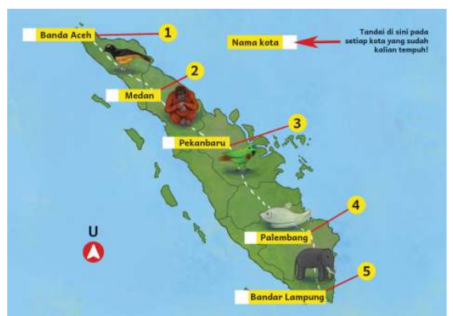

- Tuliskan perilaku yang sesuai dengan nilai-nilai Pancasila sebagai seorang anak di rumah dan peserta didik di sekolah?
- Mengapa sebagai seorang anak perlu membiasakan berperilaku sesuai dengan nilai-nilai Pancasila?
- Bagaimana caramu membiasakan diri menerapkan perilaku yang sesuai dengan nilai-nilai Pancasila?
- Jelaskan secara sederhana kronologis lahirnya Pancasila!
- Sikap teladan apa saja yang dapat kalian terapkan dalam kehidupan seharihari berdasarkan nilai-nilai Pancasila?

Lampiran 2
BAHAN AJAR

Teks buku :
https://buku.kemdikbud.go.id/katalog/buku-panduan-guru-pendidikan-pancasila-untuk-sd-kelas-v
https://buku.kemdikbud.go.id/katalog/buku-panduan-siswa-pendidikan-pancasila-untuk-sd-kelas-v

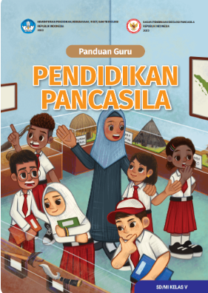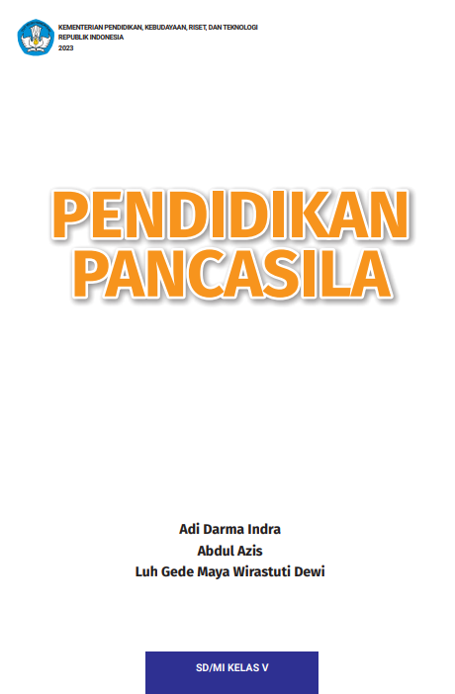

Lampiran 3
GLOSARIUM
  - Pancasila: Dasar negara Indonesia yang berisi lima sila sebagai pandangan hidup bangsa.
  - Sila: Setiap butir atau poin dalam Pancasila.
  - Nilai-nilai Pancasila: Kualitas atau prinsip baik yang terkandung dalam setiap sila Pancasila.
  - Gotong royong: Kerja sama secara suka rela untuk mencapai tujuan bersama.
  - Toleransi: Sikap saling menghormati dan menghargai perbedaan, terutama perbedaan agama, suku, dan ras.
  - Keadilan: Perlakuan yang sama dan adil terhadap semua orang tanpa memandang perbedaan.
  - Kemanusiaan yang adil dan beradab: Sikap saling menolong, mengasihi, dan menghormati sesama manusia.
  - Persatuan Indonesia: Rasa cinta terhadap tanah air dan bangsa Indonesia.
  - Kerakyatan yang dipimpin oleh hikmat kebijaksanaan dalam permusyawaratan/perwakilan: Pengambilan keputusan bersama melalui musyawarah untuk mencapai mufakat.
  - Ketuhanan Yang Maha Esa: Kepercayaan kepada Tuhan Yang Maha Esa dan menjalankan ajaran agama masing-masing.
  - Negara: Organisasi masyarakat yang berdaulat yang menguasai suatu wilayah tertentu.
  - Bangsa: Sekelompok manusia yang memiliki kesatuan bahasa, budaya, dan sejarah.
  - Warga negara: Seseorang yang secara hukum menjadi anggota suatu negara.
  - Hak: Sesuatu yang menjadi milik seseorang secara sah.
  - Kewajiban: Sesuatu yang harus dilakukan oleh seseorang.
  - Norma: Aturan atau kaidah yang mengatur tingkah laku manusia.
  - Moral: Nilai-nilai baik yang menjadi pedoman dalam berperilaku.
  - Etika: Ilmu tentang nilai-nilai moral.

Lampiran 4
DAFTAR PUSTAKA

Adi Darma Indra, dkk. 2023. Buku Guru PENDIDIKAN PANCASILA Kelas V. Jakarta: Badan Penelitian dan Pengembangan dan Perbukuan Badan Standar, Kurikulum, dan Asesmen Pendidikan Komplek Kemdikbudristek Jalan RS. Fatmawati, Cipete, Jakarta Selatan
Adi Darma Indra, dkk. 2023. Buku Siswa PENDIDIKAN PANCASILA Kelas V. Jakarta: Badan Penelitian dan Pengembangan dan Perbukuan Badan Standar, Kurikulum, dan Asesmen Pendidikan Komplek Kemdikbudristek Jalan RS. Fatmawati, Cipete, Jakarta Selatan

Mengetahui,  Kepala Sekolah  ( ........................................... ) |  | ......................, ..............., 20 .....  Guru Mata Pelajaran  ( ........................................... )

